SISTEMAS OPERATIVOS

trabajo con carpetas y documentos

**Unidades de disco**

**¿Dónde se guarda todo?**

Los archivos se guardan en algún componente físico como un disco duro, un pendrive, etc. Incluso lo que guardamos en una nube, como iCloud, Dropbox, etc.

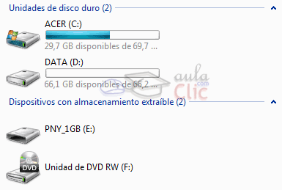

**¿Cómo distinguimos las unidades?**

En un ordenador podemos tener muchos dispositivos diferentes y, para saber cual es cada uno, se les pone una letra.

Las letras también nos suelen indicar qué tipo de dispositivo es, aunque hoy en día no siempre es así.

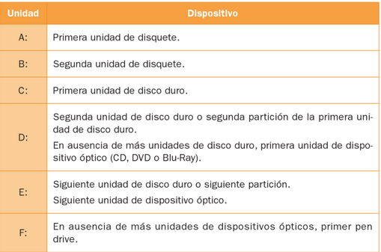

**Unidades de red**

Son unidades de almacenamiento a las que Windows asigna una letra de unidad, pero que no están en nuestro equipo, sino en otro equipo de la red.



Se trata de una carpeta compartida en un ordenador remoto a la que tenemos acceso con derechos de lectura, al menos.

**¿Desde dónde podemos acceder a ellas?**

* Podemos tener acceso a estas unidades desde cualquier lugar de la red iniciando sesión con nuestro usuario.
* Si no tenemos internet en el instituto, estas unidades siguen funcionando, puesto que están en un servidor dentro del centro.